Ένταξη Ευάλωτων Κοινωνικών Ομάδων (ΕΚΟ) στα δημοτικά σχολεία-Τάξεις Υποδοχής (Σχολικό Έτος 2017-18)
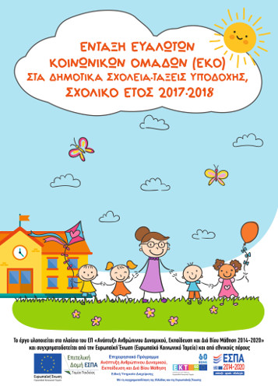
Η πράξη αφορά στη μείωση της πρόωρης εγκατάλειψης του σχολείου μαθητών/τριών προερχόμενων από ευάλωτες κοινωνικές ομάδες και μαθητών/τριών με πολιτισμικές και θρησκευτικές ιδιαιτερότητες, καθώς και στη βελτίωση των μαθησιακών αποτελεσμάτων κυρίως στο γραμματισμό, αλλά και στον αριθμητισμό και επιπλέον σε συμπληρωματικά αντικείμενα ώστε αυτοί να καταστούν ικανοί να ανταπεξέλθουν στο πρόγραμμα σπουδών τους και να παραμείνουν στο εκπαιδευτικό σύστημα ολοκληρώνοντας τις σπουδές τους.
Συνεπώς η πράξη αποσκοπεί στην ενίσχυση της ισότιμης πρόσβασης και την αποτελεσματική ένταξη των προαναφερόμενων μαθητών/τριών. Επίσης, η πράξη αποσκοπεί στην εκπαίδευση και την ομαλή προσαρμογή των προσφυγοπαίδων.
Στο πλαίσιο αυτό προβλέπεται ο εμπλουτισμός του εκπαιδευτικού δυναμικού όσων σχολείων Α/θμιας και Β/θμιας Εκπαίδευσης εμφανίζουν ανάγκη για υποστήριξη της ένταξης των παραπάνω μαθητών/τριών (οριζόντια παρέμβαση σε όλα τα σχολεία που εμφανίζουν σχετικούς πληθυσμούς μαθητών/τριών). Ειδικότερα, οι εκπαιδευτικοί που θα απασχοληθούν στο πλαίσιο της εν λόγω Πράξης, θα στελεχώσουν τις Τάξεις Υποδοχής, Ενισχυτικά Φροντιστηριακά Τμήματα, τις ΔΥΕΠ και τις λοιπές δομές με κύριο αντικείμενο την εκμάθηση της Ελληνικής ως δεύτερης / ξένης γλώσσας αλλά και τη διδακτική στήριξη σε άλλα αντικείμενα, ώστε αφενός μεν να διευκολύνεται η ομαλή προσαρμογή και η παραμονή στο εκπαιδευτικό σύστημα των μαθητών/τριών από ευάλωτες κοινωνικές ομάδες, μαθητών/τριών με πολιτισμικές και θρησκευτικές ιδιαιτερότητες, καθώς και των προσφυγοπαίδων, μέσω της υποστήριξης της λειτουργίας των ΔΥΕΠ Α/θμιας και Β/θμιας Εκπαίδευσης.
Τέλος, υλοποιούνται συμπληρωματικές δράσεις υποστήριξης της Πράξης (π.χ. ενέργειες ενημέρωσης, προβολής και Δημοσιότητας, προμήθεια αναλωσίμων κ.λπ.).

